

Fondazione ITS Academy per la Mobilità Sostenibile Aerospazio/Meccatronica e Servizi alle Imprese - Piemonte
Corso ITS 15a Edizione
A.F. 2025-2026 - Torino

Tecnico Superiore per l’Automazione e la Robotica Industriale
Embedded System e AI per l’Automazione – EMBT03

INDICE
1 Obbiettivo 3
2 Componenti e Strumenti 3
3 Procedimento 4
3.1 Studio della scheda di espansione e scelta del componente 4
3.2 Studio del datasheet HTS221 4
3.3 Schema di collegamento 4
3.4 Configurazione in STM32CubeMX 4
3.5 Implementazione del driver I2C bit-bang 5
3.6 Implementazione del driver HTS221 5
3.7 Implementazione del driver LCD e ciclo principale 5
4 Conclusione 6

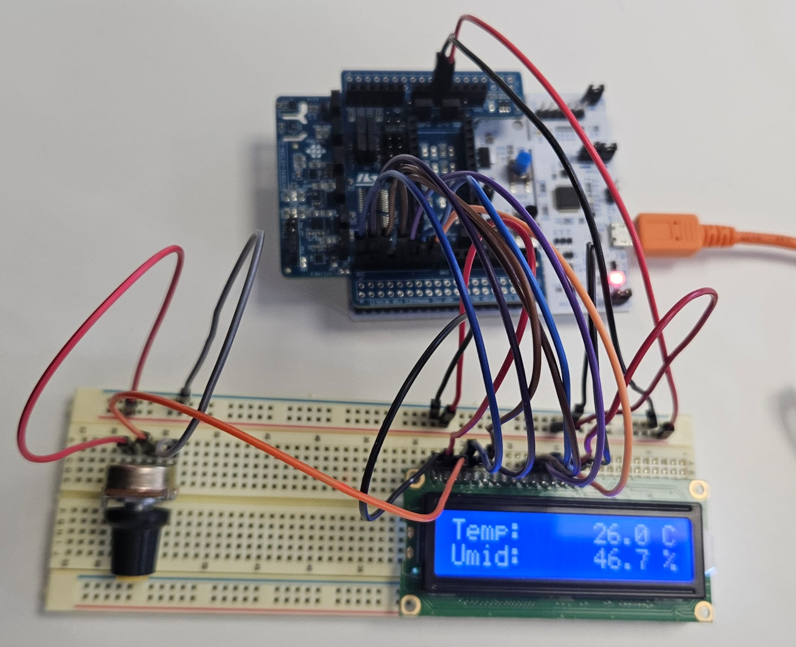
Relazione Laboratorio
Esercitazione I2CBUS
- Obbiettivo
L'obiettivo dell'esercitazione, assegnata nell'ambito del modulo EMBT03, è quello di interfacciare un componente I2C con la scheda STM32 NUCLEO-C031C6, creando le funzioni necessarie per inizializzarlo e visualizzare i dati acquisiti su un display LCD 16x2. Il componente scelto è il sensore capacitivo digitale di temperatura e umidità relativa HTS221, montato sulla scheda di espansione X-NUCLEO-IKS01A3. L'attività ha richiesto la lettura del datasheet, l'identificazione dell'indirizzo hardware I2C e della mappa interna dei registri, la configurazione del progetto in STM32CubeMX e la scrittura del codice per l'acquisizione e la visualizzazione dei dati. I valori misurati vengono mostrati in tempo reale sul display LCD, trasmessi via UART alla porta seriale del PC e visualizzati tramite il software PuTTY configurato a 115200 baud.
- Componenti e Strumenti
Hardware:
- STM32 NUCLEO-C031C6
- X-NUCLEO-IKS01A3
- Sensore HTS221 per temperatura e umidità
- LCD 16x2 modello LCD-016N002M-TTI-ET
Software:
- STM32CubeIDE
- STM32CubeMX
- PuTTY

- Procedimento
  - Studio della scheda di espansione e scelta del componente
Il primo passo è stato analizzare la scheda X-NUCLEO-IKS01A3 consultando il relativo datasheet per identificare i sensori disponibili. Tra i componenti presenti (LSM6DSO, LIS2MDL, LPS22HH, HTS221, STTS751) è stato scelto l'HTS221, sensore capacitivo digitale in grado di misurare sia la temperatura sia l'umidità relativa tramite un'unica interfaccia I2C.
  - Studio del datasheet HTS221
Il datasheet dell'HTS221 è stato analizzato seguendo la metodologia suggerita dal docente: recuperare le informazioni, leggere il datasheet, cercare esempi.
Dalla pagina 15 è stato identificato l'indirizzo hardware I2C del sensore: il bit SAD[6:0] è fisso a 1011111, che produce l'indirizzo 0xBE in scrittura (R/W = 0) e 0xBF in lettura (R/W = 1) nel formato a 8 bit utilizzato nel codice. Questo corrisponde alla convenzione I2C studiata in classe, per cui il byte di indirizzo è composto dai 7 bit dell'indirizzo del dispositivo più il bit R/W in posizione B0.
Dalla pagina 20 è stata identificata la mappa interna dei registri, individuando quelli principali: CTRL_REG1 per accendere e configurare il sensore, STATUS_REG per verificare la disponibilità dei dati, HUMIDITY_OUT_L/H e TEMP_OUT_L/H per leggere i valori grezzi di uscita, e i registri di calibrazione (H0_rH_x2, H1_rH_x2, T0_degC_x8, T1_degC_x8 con i relativi valori di riferimento ADC).
Dalla pagina 21 è stato compreso il significato dei registri: il sensore fornisce valori ADC a 16 bit con segno che non rappresentano direttamente la grandezza fisica, ma devono essere convertiti tramite interpolazione lineare usando i coefficienti di calibrazione memorizzati internamente. Il registro WHO_AM_I (indirizzo 0x0F) restituisce il valore fisso 0xBC e può essere usato per verificare la corretta comunicazione con il dispositivo.
  - Schema di collegamento
La scheda di espansione X-NUCLEO-IKS01A3 è stata collegata direttamente alla NUCLEO-C031C6 inserendo i pin maschi TH della scheda di espansione nei connettori femmina compatibili Arduino presenti sulla NUCLEO. Questo collegamento di tipo stack-on non richiede cavi aggiuntivi: le due schede si agganciano fisicamente l'una sull'altra e tutti i segnali necessari, comprese le linee I2C (SDA su PB9 e SCL su PB8), l'alimentazione a 3,3 V e il riferimento di massa, vengono trasferiti direttamente tramite i connettori. Il display LCD 16x2 è stato invece collegato separatamente ai pin GPIO della NUCLEO tramite cavi, con i pin dati e di controllo configurati come uscite push-pull per la gestione in modalità 4 bit.
  - Configurazione in STM32CubeMX
Il progetto è stato configurato tramite STM32CubeMX seguendo la procedura mostrata a lezione. I pin PB8 e PB9 sono stati configurati come uscite GPIO open-drain con pull-up interno attivato, condizione necessaria per rispettare la specifica del protocollo I2C: le linee open-drain permettono sia al master sia allo slave di controllare il bus senza conflitti, e il pull-up riporta la linea alta quando nessuno la forza bassa. Nella scheda GPIO Settings è stato verificato che entrambi i pin mostrassero la modalità open-drain. Nella scheda NVIC Settings è stato verificato che l'interrupt I2C non fosse abilitato, poiché la comunicazione viene gestita interamente in modalità polling. Nella scheda Project Manager è stato verificato che le librerie generate includessero HAL per USART e LL per GPIO. Completata la configurazione è stato generato il codice base del progetto.
  - Implementazione del driver I2C bit-bang
Poiché la comunicazione I2C è gestita interamente via software, sono state implementate le funzioni di basso livello seguendo il modello di transazione studiato a lezione. La funzione I2C_Start() genera la condizione di START, ovvero SDA va basso mentre SCL è alto, oppure il Repeated START necessario per le operazioni di lettura. La funzione I2C_Stop() genera la condizione di STOP, ovvero SDA va alto mentre SCL è alto. La funzione I2C_WriteByte() invia un byte bit per bit dal più significativo e legge il bit ACK o NACK restituito dallo slave al nono impulso di clock. La funzione I2C_ReadByte() riceve un byte e invia ACK o NACK al termine in base al parametro passato.
La sequenza di scrittura segue il modello visto in aula: START, indirizzo dispositivo con R/W=0, numero del registro, valore da scrivere, STOP. La sequenza di lettura utilizza il Repeated START: START, indirizzo con R/W=0, numero del registro, Repeated START, indirizzo con R/W=1, lettura dei byte di dati con ACK su tutti tranne l'ultimo, NACK sull'ultimo byte, STOP.
  - Implementazione del driver HTS221
Sulle funzioni I2C di basso livello sono state costruite le funzioni specifiche per l'HTS221. La funzione HTS221_Init() attiva il sensore scrivendo 0x81 nel registro CTRL_REG1, impostando il bit PD=1 per accenderlo e ODR=01 per la frequenza di campionamento a 1 Hz, e legge i coefficienti di calibrazione dalla memoria interna del dispositivo. Per le letture multiple con auto-increment viene impostato il bit 7 dell'indirizzo del registro a 1, come indicato dal datasheet. Le funzioni HTS221_ReadTemperature() e HTS221_ReadHumidity() leggono i registri di output, ricostruiscono il valore a 16 bit con segno e applicano l'interpolazione lineare sui punti di calibrazione per ottenere rispettivamente la temperatura in gradi Celsius e l'umidità in percentuale. Il valore di umidità viene limitato all'intervallo fisicamente valido tra 0 e 100%.
  - Implementazione del driver LCD e ciclo principale
Il display LCD 16x2 è gestito in modalità 4 bit secondo lo standard HD44780. La funzione lcdInit() esegue la sequenza di inizializzazione prescritta dal datasheet del display con i ritardi necessari. Le funzioni lcdSendCmd() e lcdSendChar() inviano rispettivamente comandi e caratteri tramite due nibble consecutivi. Prima di ogni operazione lcdCheckBusy() verifica il flag di occupato del display impostando temporaneamente i pin dati come ingressi. La funzione lcdSetCursor() posiziona il cursore alla riga e colonna desiderate e lcdPrint() stampa una stringa di caratteri.
Nel ciclo principale, se il flag lcd_running è attivo, il programma legge temperatura e umidità ogni secondo, le formatta come stringhe e aggiorna entrambe le righe del display LCD, inviando contemporaneamente gli stessi valori via UART al PC. I dati trasmessi sono stati monitorati e verificati in tempo reale tramite PuTTY, configurato con una velocità di 115200 baud, 8 bit dati, nessuna parità e 1 bit di stop, che permetteva di leggere sul terminale le misure nel formato Temp: X.X C Umid: X.X% ad ogni aggiornamento. La pressione del pulsante utente su PC13, gestita tramite interrupt esterno EXTI con debounce software di 200 ms, inverte il flag lcd_running mettendo in pausa o riprendendo l'aggiornamento e commuta il LED interno come indicatore visivo.
- Conclusione
Il progetto ha raggiunto il risultato richiesto dalla consegna: il sensore HTS221 è stato inizializzato correttamente e i valori di temperatura e umidità vengono visualizzati in tempo reale sul display LCD 16x2 e trasmessi via UART, con la possibilità di monitorare i dati anche sul terminale PuTTY. L'attività ha permesso di applicare concretamente i concetti del protocollo I2C trattati a lezione, dalla comprensione dell'indirizzamento slave con bit R/W, alle transazioni di scrittura e lettura con Repeated START, fino alla gestione dei bit ACK e NACK. Lo studio del datasheet dell'HTS221 ha evidenziato l'importanza di comprendere il significato dei registri interni e la necessità di applicare l'interpolazione lineare tramite i coefficienti di calibrazione per ottenere valori fisicamente corretti. La configurazione open-drain dei pin I2C e la verifica che l'interrupt non fosse abilitato hanno confermato l'importanza di una corretta impostazione hardware come prerequisito indispensabile per il funzionamento del software.

